知识产权区域布局信息平台演示脚本

信息平台是区域布局建设的重要载体（展示整个页面）。

平台着力汇聚要素资源、助力产业发展、支撑政府决策。

设有产业研究基础数据、专利数据可视化、产业研究报告、重点政策和建议举措五大模块。（分别点击5个模块）

数说资源、数读政策、数映差距、数绘布局，建立了以知识产权为核心的区域创新发展决策管理信息系统。

**（一）产业研究基础数据**

产业研究基础数据，主要表征和反映区域产业和人才、教育、科技等状况，实现数据归集和阶段进程展示。（播放添加上去的科技、教育XXX）

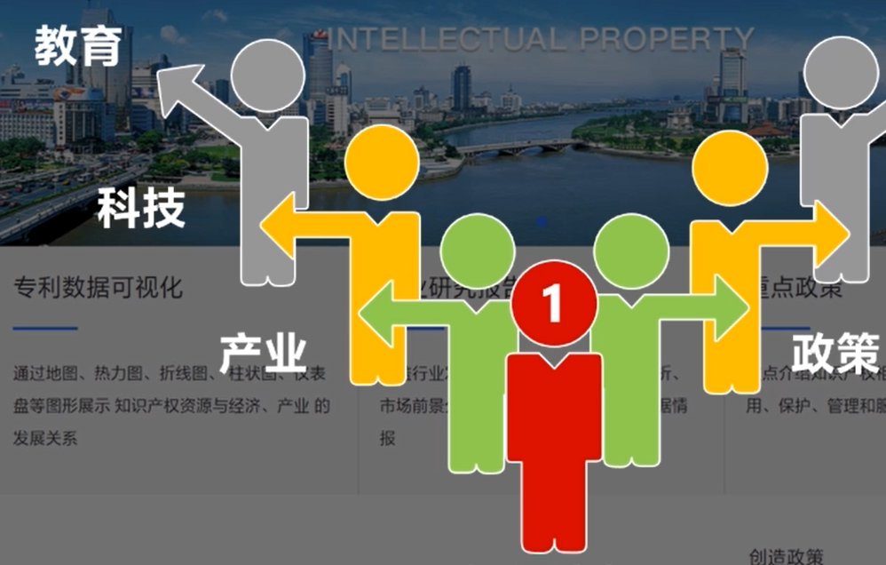

市委组织部全市“3315”人才数据和详情；（点博士）

教育部门全市高校院所、重点实验室分布情况；（截图弹出）

科技部门全市企业研发机构、高新技术企业、科技成果数据。（截屏弹出，注意只截下半部分）

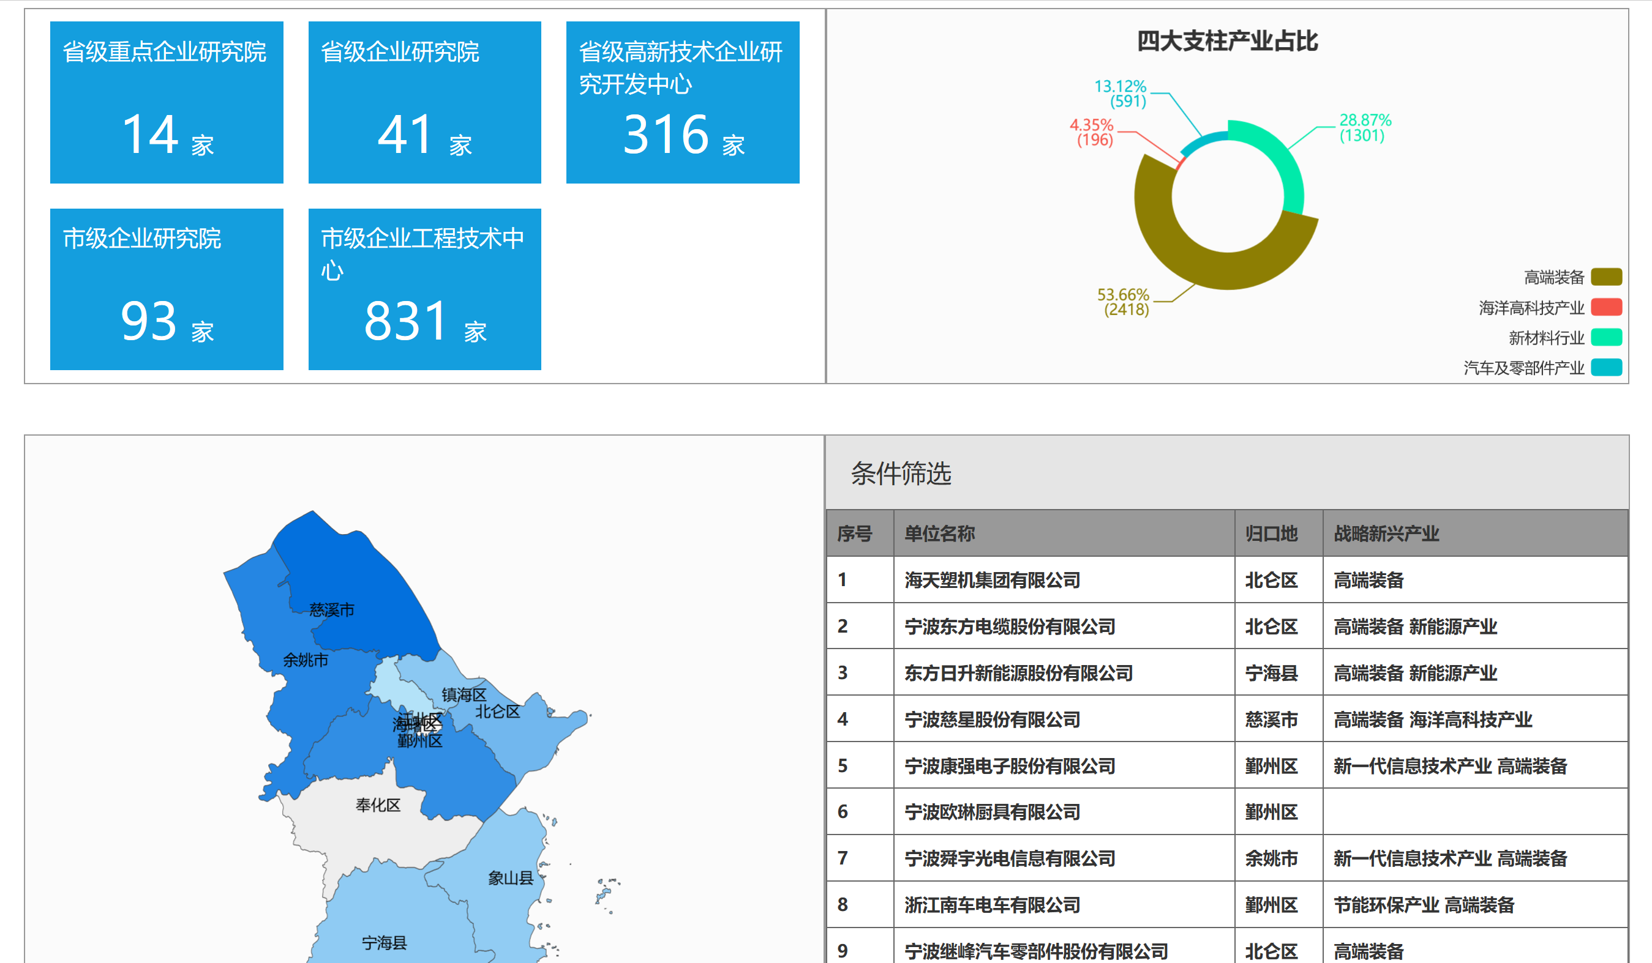

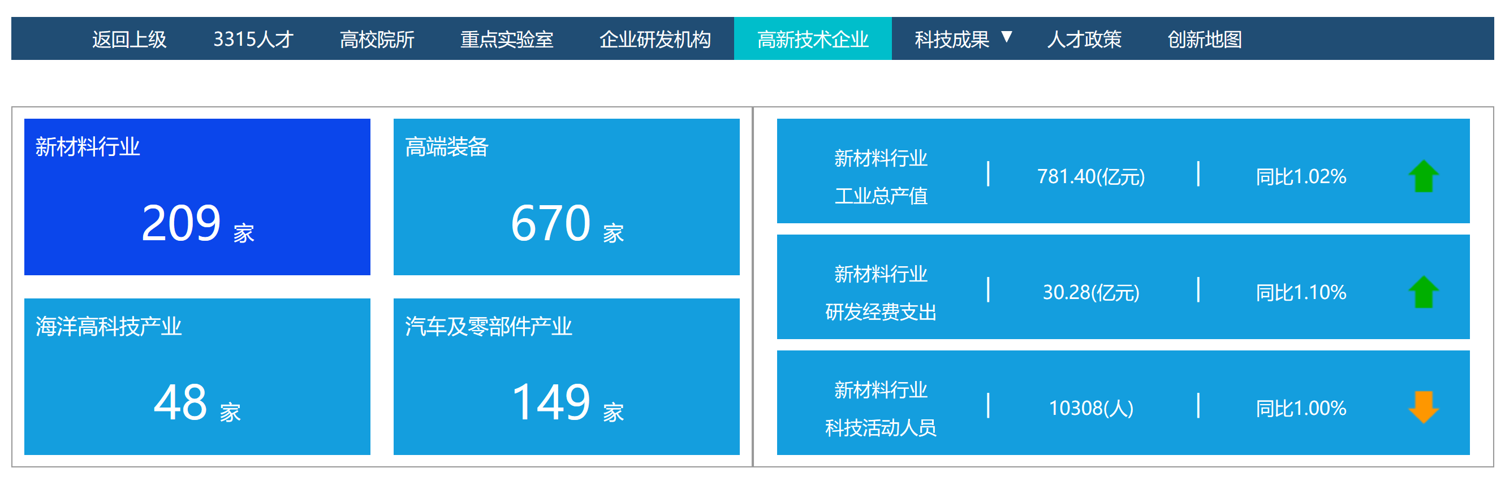

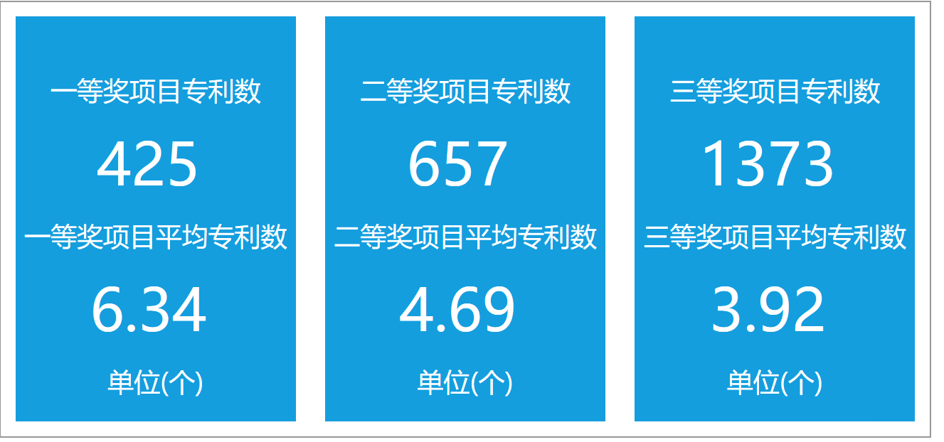

解说：（可以看出，奖励等级和知识产权产出具有较强的关联性。）

平台运用多维度、大数据，实现了不同县市区之间的重点产业领域、重点企业、创新资源和人才资源等的匹配和对比。（点击新材料、高端装备动态展示）

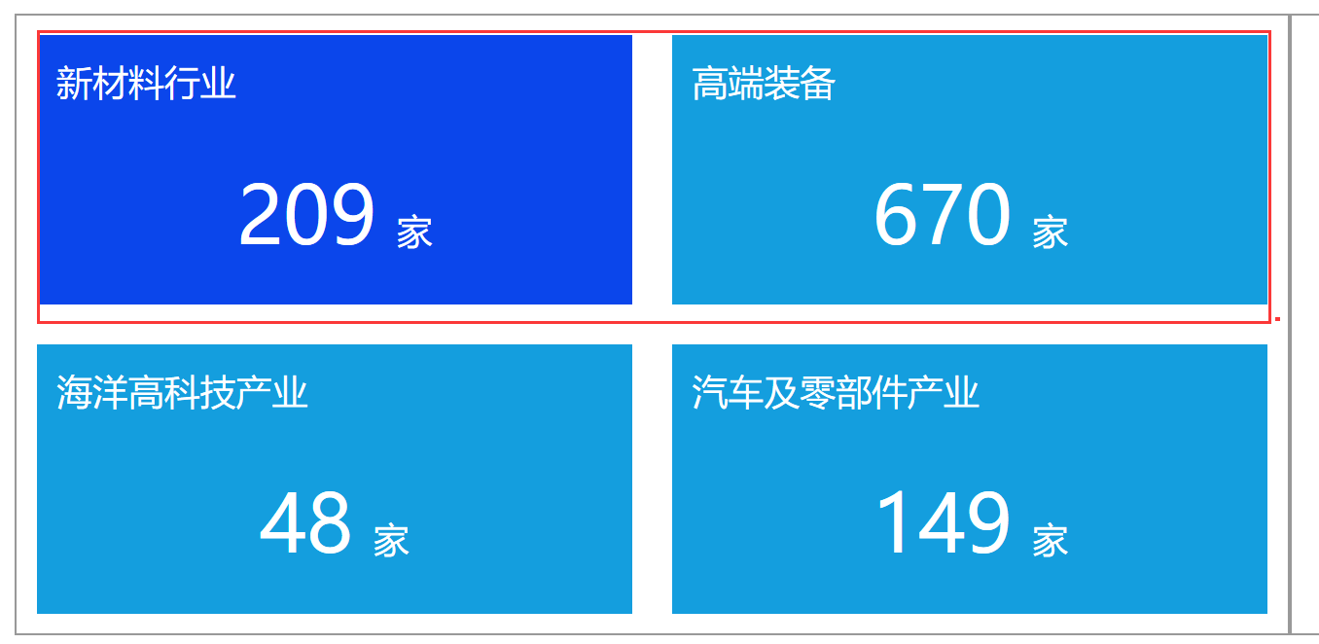

在高新技术企业中，我们可以看到高新技术企业在四大产业的分布情况及其创新资源分布情况。

如新材料产业共有高企209家，去年实现工业总产值700多亿、研发经费支出30多亿元。

具体到县市区，可以看到每个县市区企业分布情况，如余姚市有22家新材料企业。

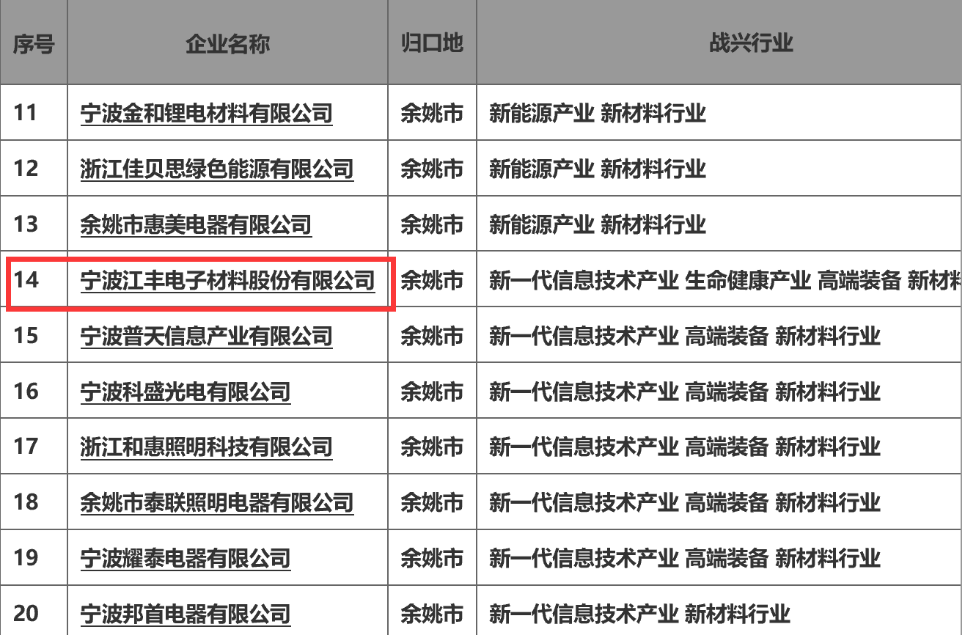

如宁波江丰电子（链接到专利数据可视化界面），可以看到江丰电子的专利发展情况，江丰电子是一家致力于研发生产超高纯金属材料及溅射靶材的高新技术企业，专利涉及IPC大类C23、B23等技术分类，填补了国内的技术空白，打破了美、日跨国公司的垄断。

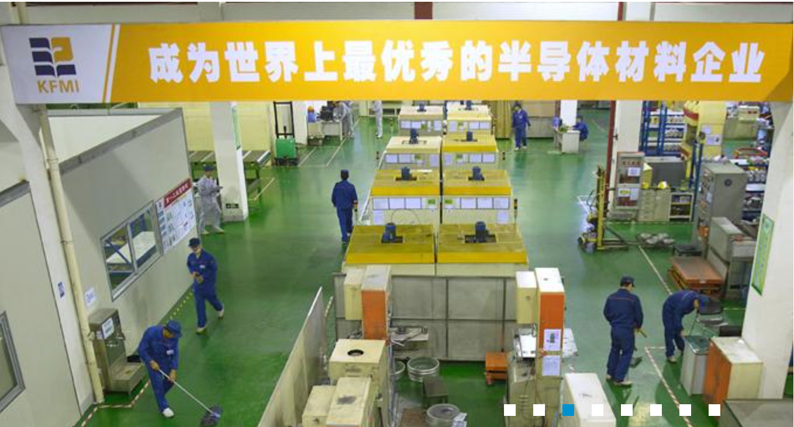

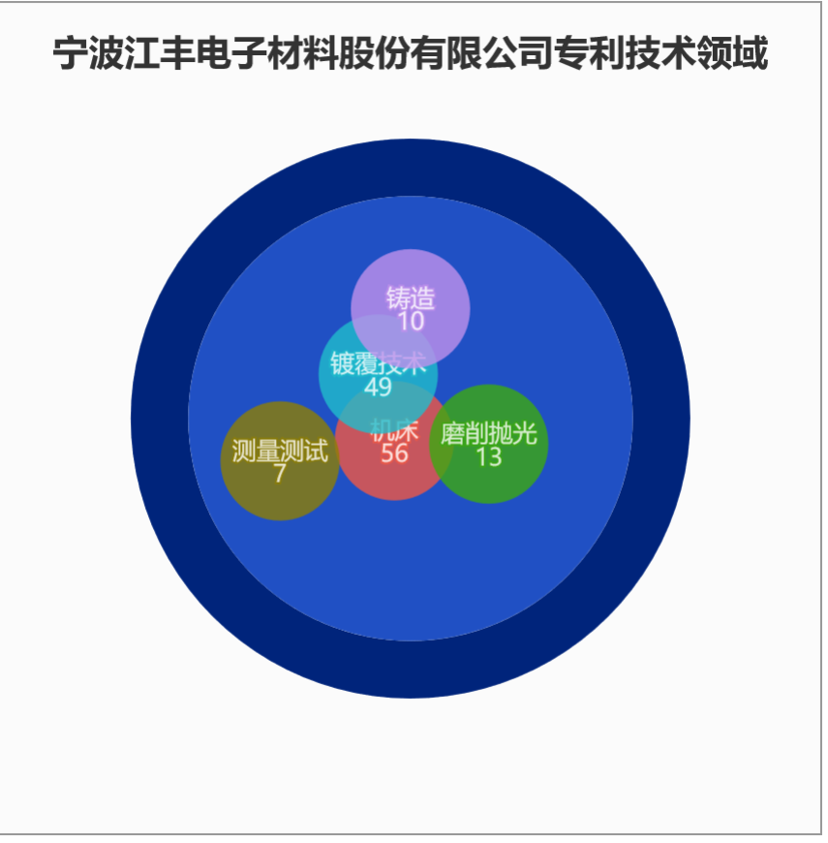

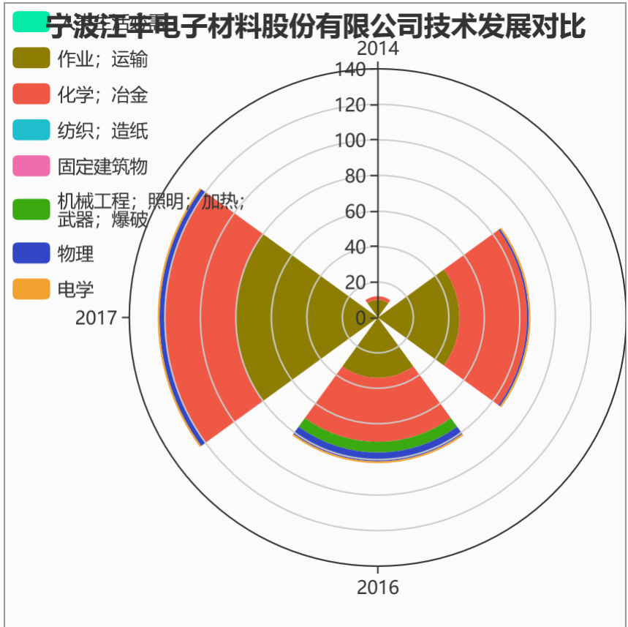

该公司近年来专利申请量快速增长，其中发明专利占比超过90%、七成以上为有效专利。

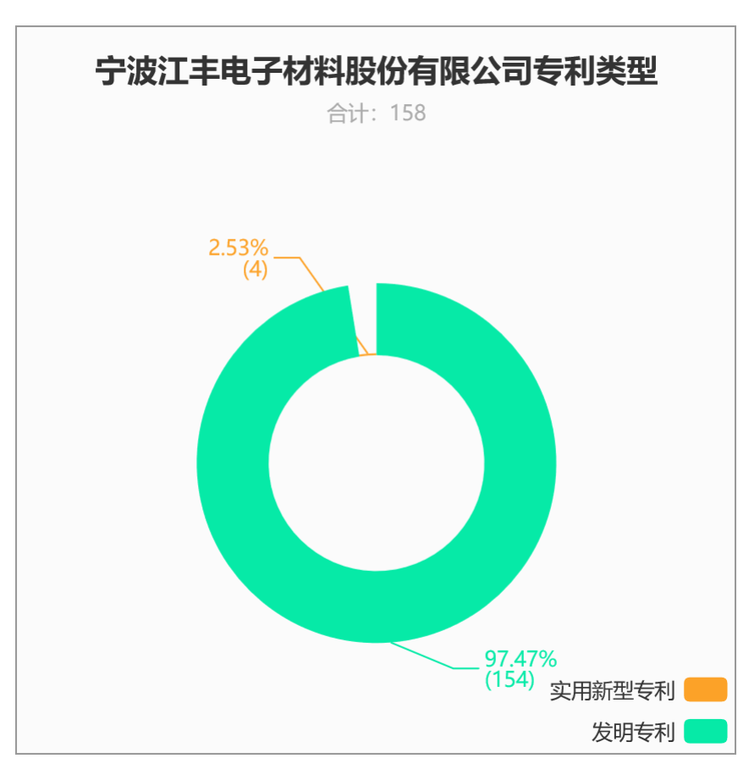

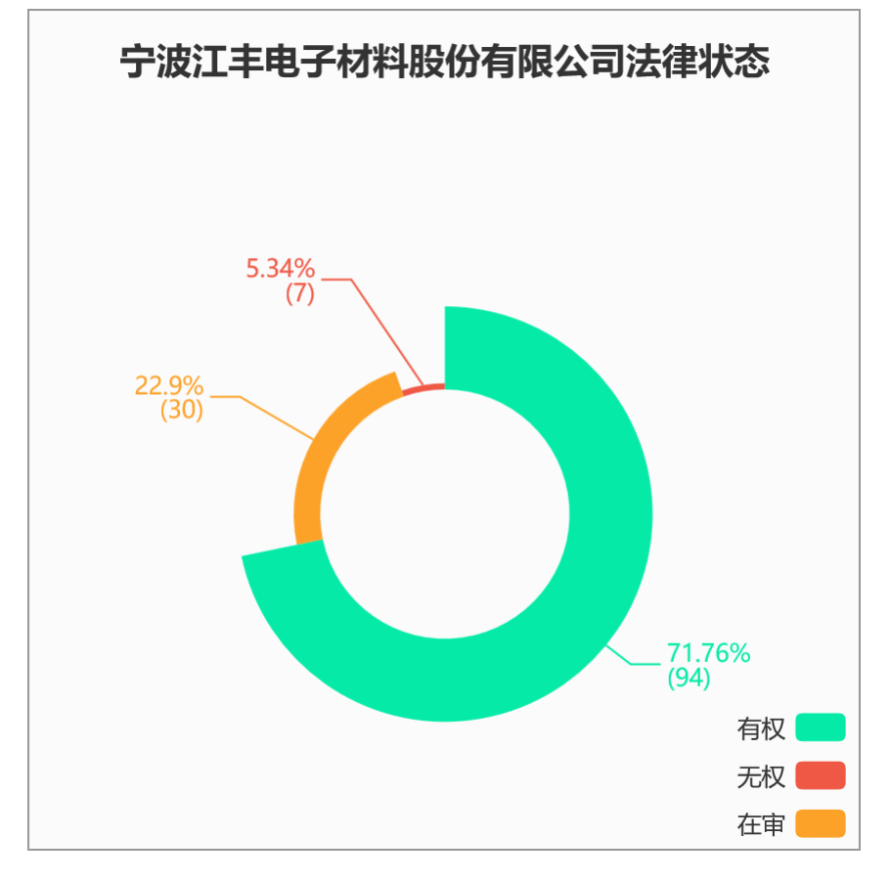

宁波创新地图全方位摸清了产业创新家底，充分展示了科技创新和知识产权实力基础，实现了各类数据资源的高度集成。（原视频整理）

**专利数据可视化是平台的核心模块，**包括全市、区域、企业、高校院所、产业专利分析五个子模块。

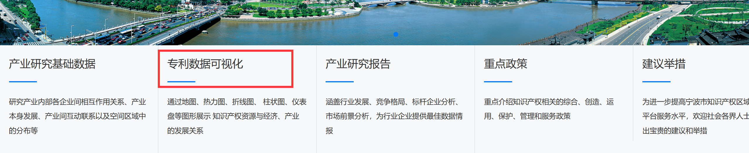

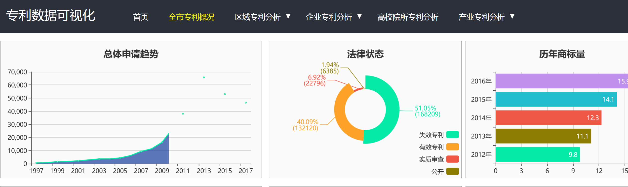

展示全市重点产业领域、区县（市）专利总体情况、技术发展重点与趋势。

全市专利总体呈上升趋势。

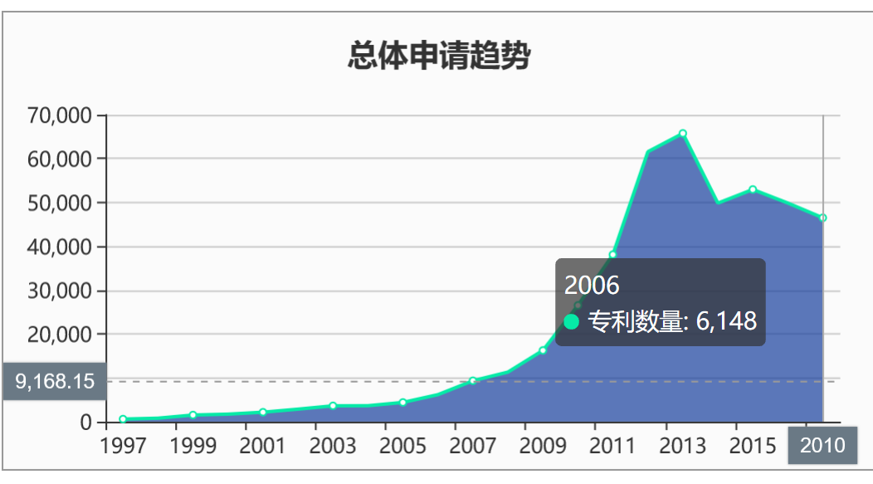

区域专利实现各个区县市的专利分布、重点技术领域和核心专利的比较。（点击北仑）

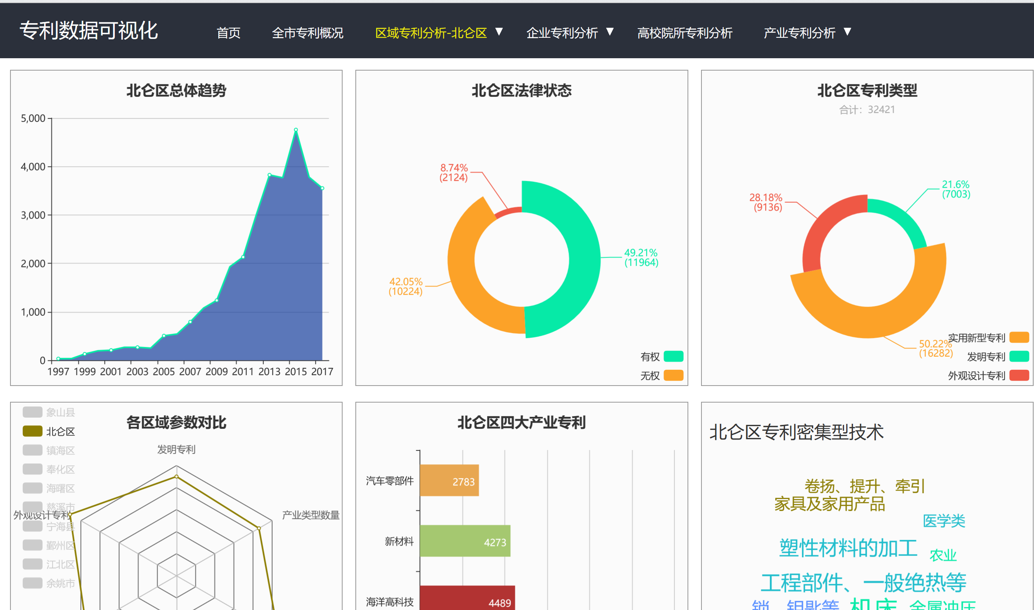

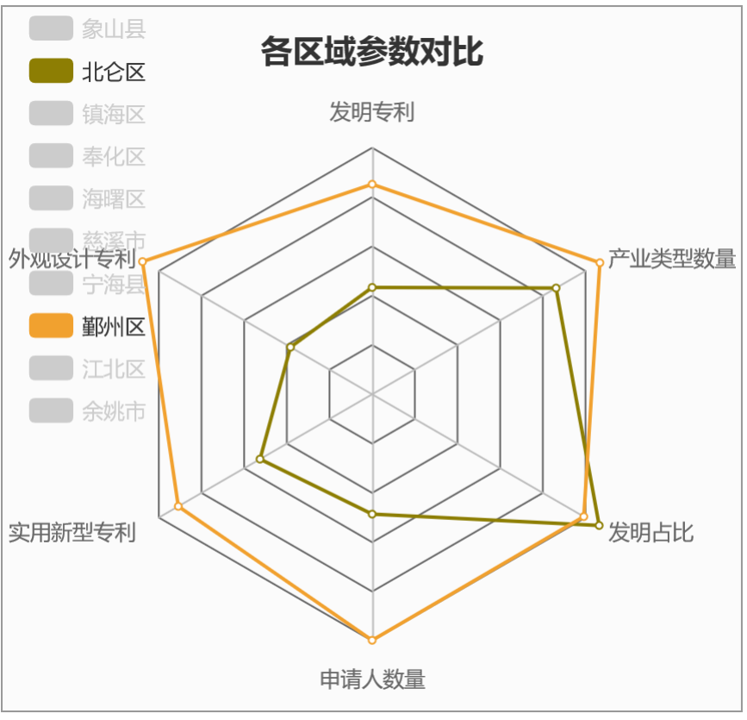（要有点的过程）实现了发明专利、产业类型等方面的多维度比较。

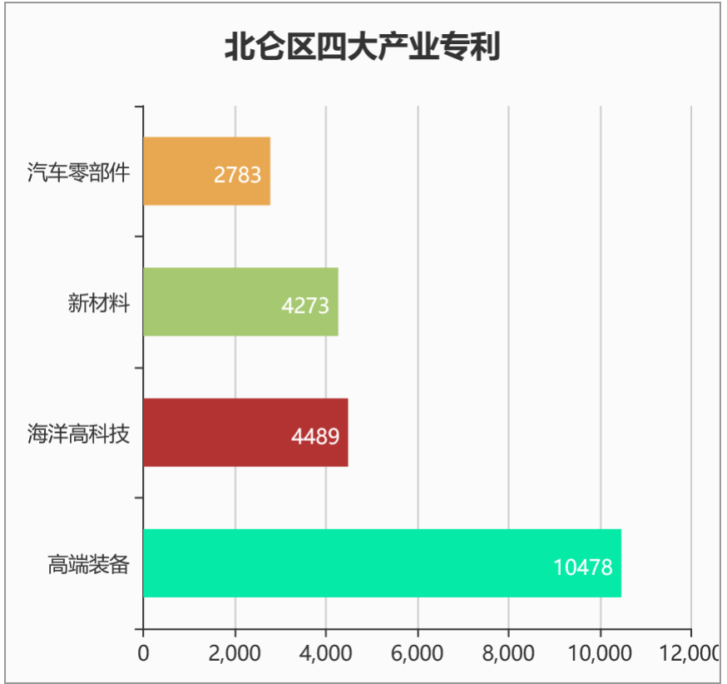

从图形显示来看，北仑在高端装备领域具有较强竞争优势。

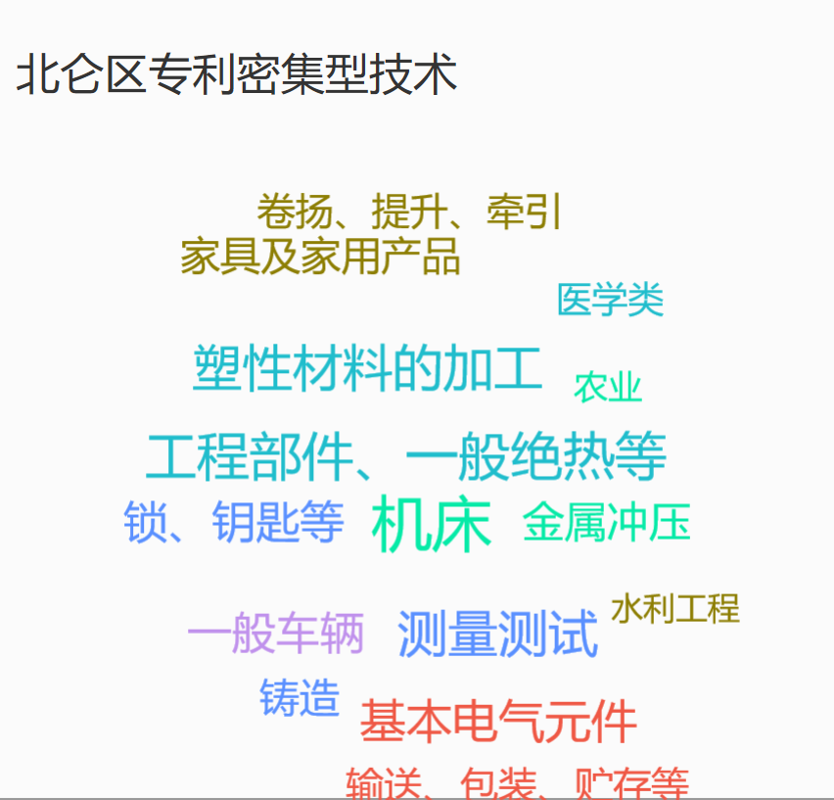

该模块展示了区域专利技术密集程度，可以看出北仑在机床、工程部件、塑性材料加工等技术领域优势明显。

企业专利分析主要展示高新技术企业的专利分布情况。

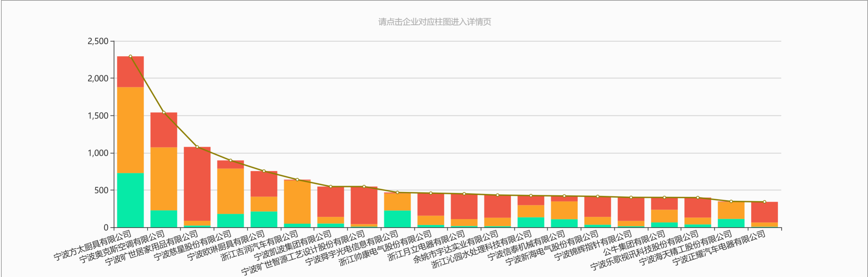

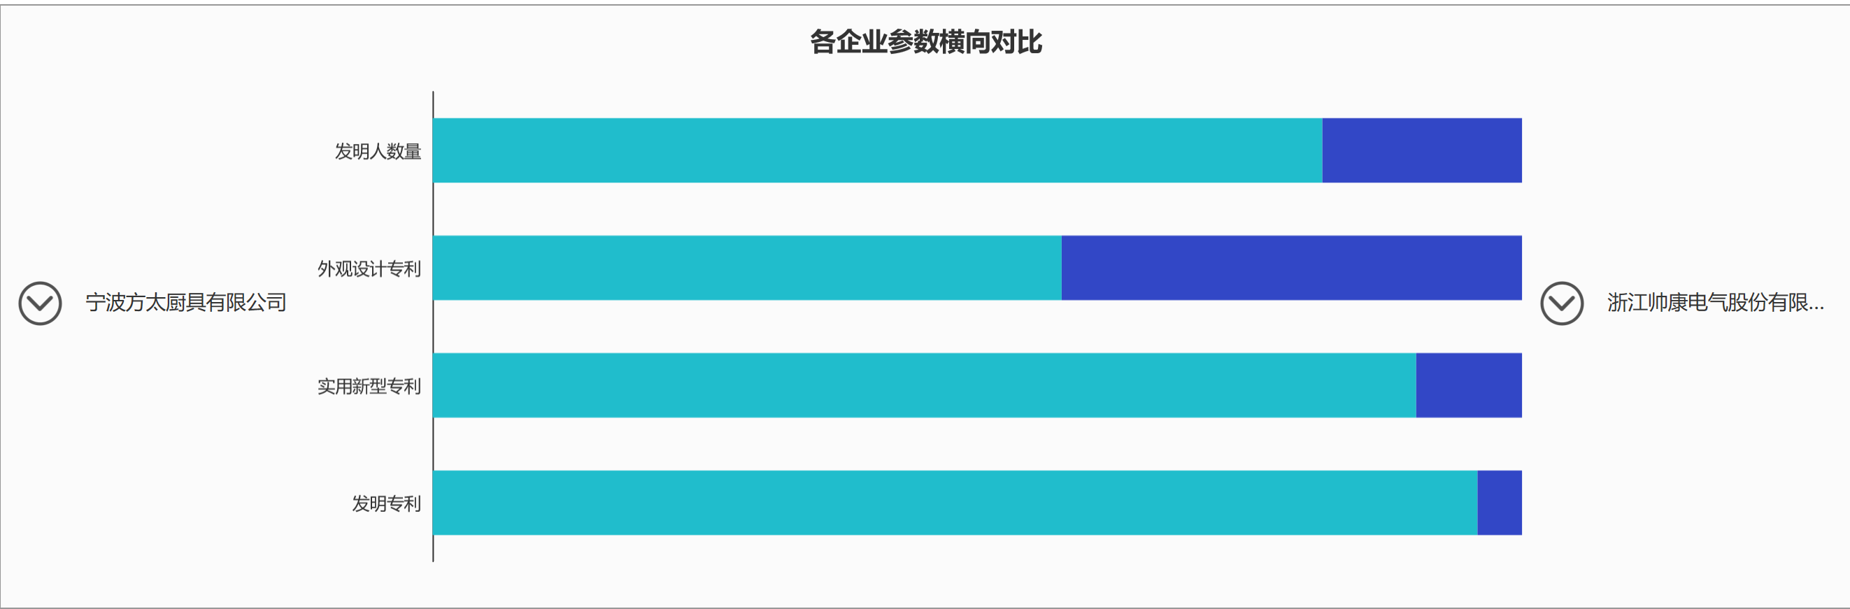

这是方太厨具和帅康电气的专利情况的对比，为企业实施市场化竞争提供路径参考。

这是我市高校院所的专利分布情况及研究的重点技术领域。

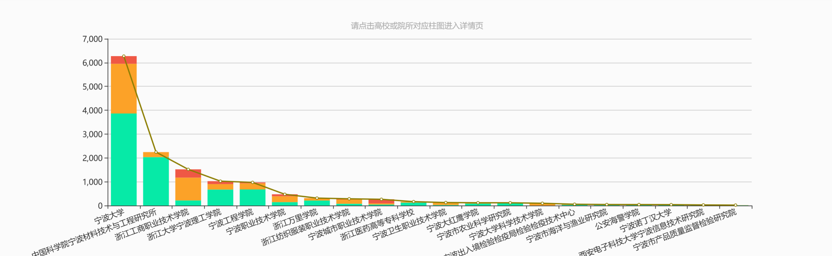

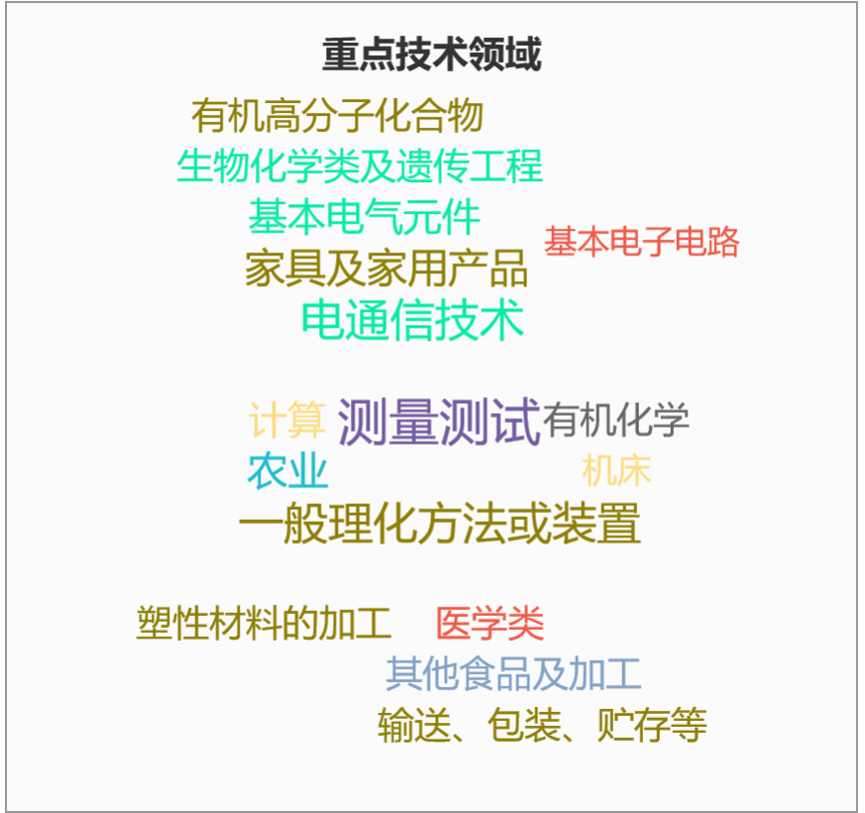

平台前期展示了XXXX4大产业的专利布局

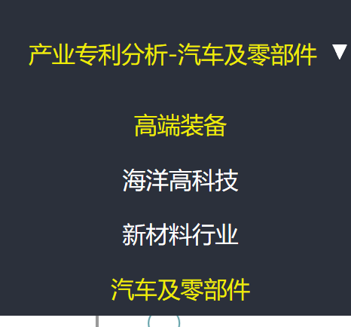

以汽车零部件为例

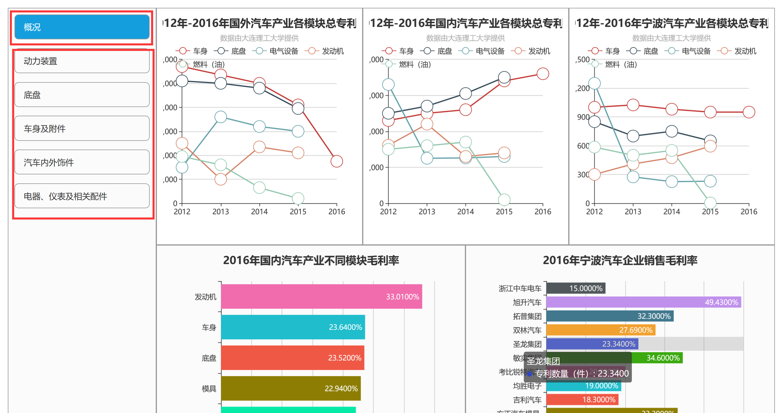

参照大连理工大学、中科院地理所对汽车零部件的分类及研究成果，展示出汽车零部件产业在国际、国内、宁波各模块专利发展趋势。

我们以动力装置为例，显示出全国发明专利分布及宁波等7个主要产业基地的发明专利占比。

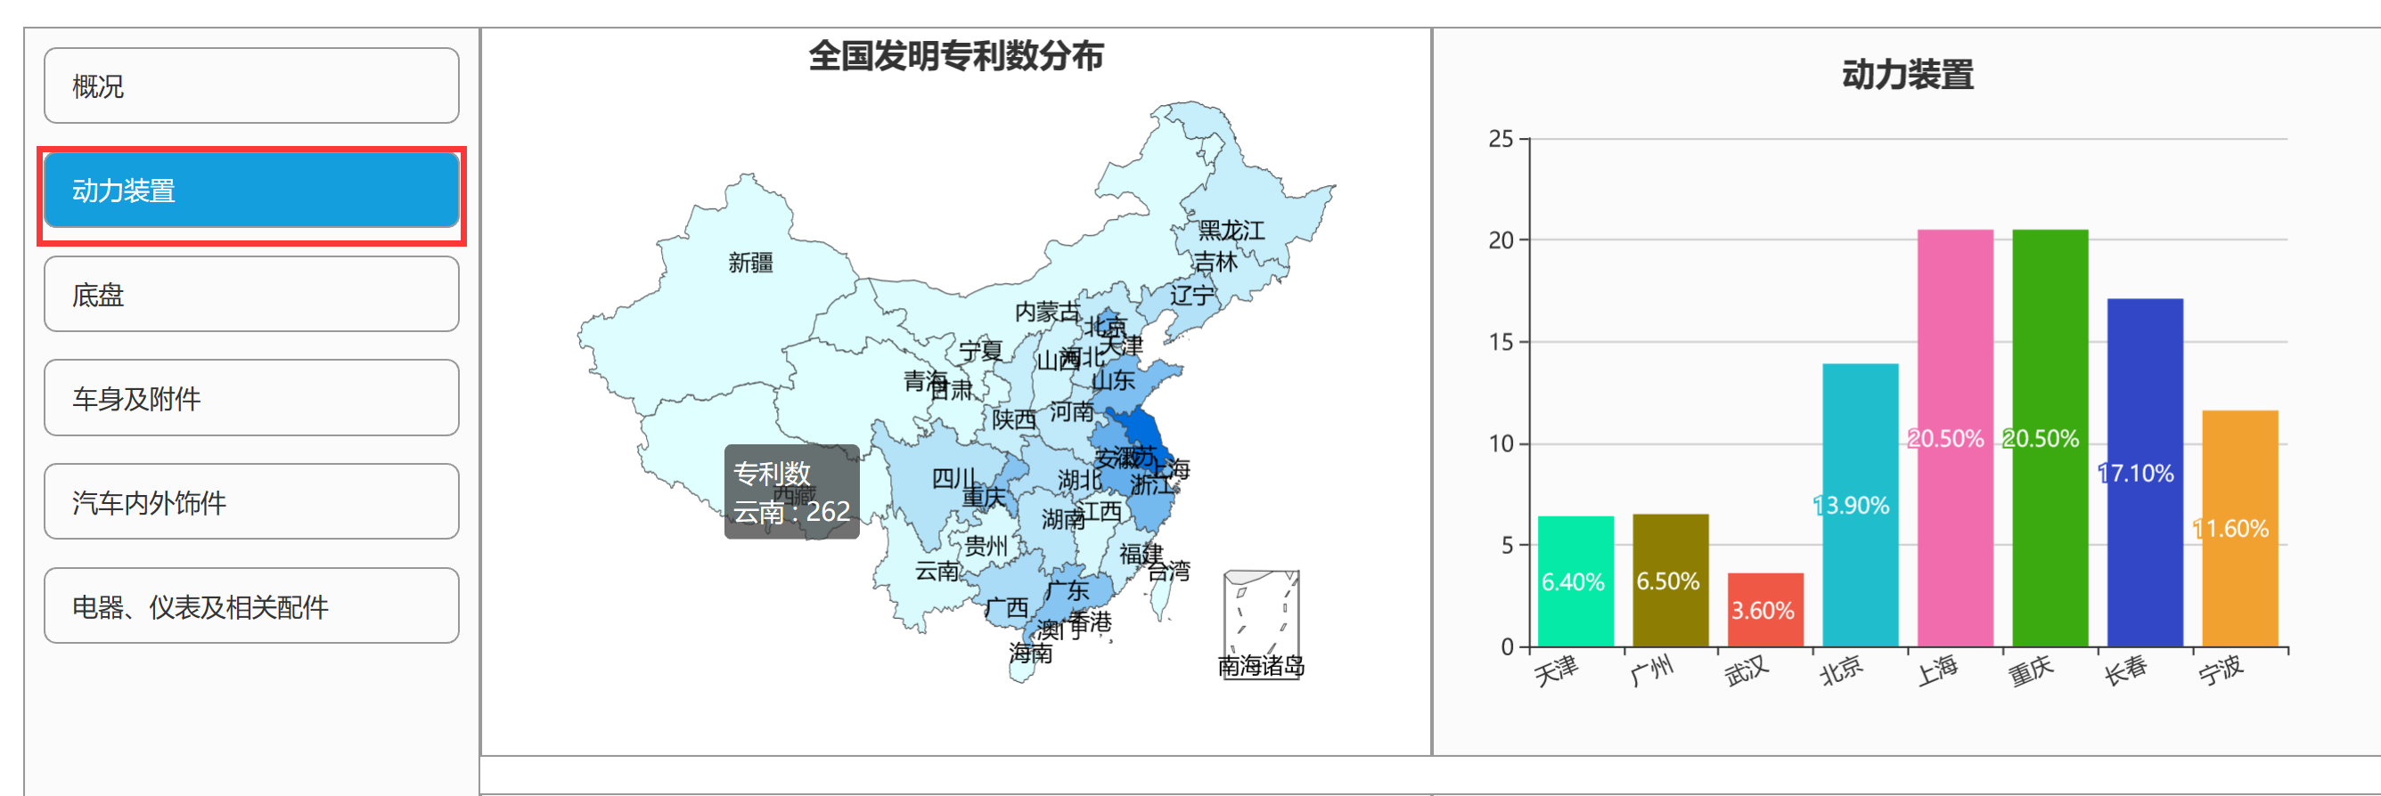

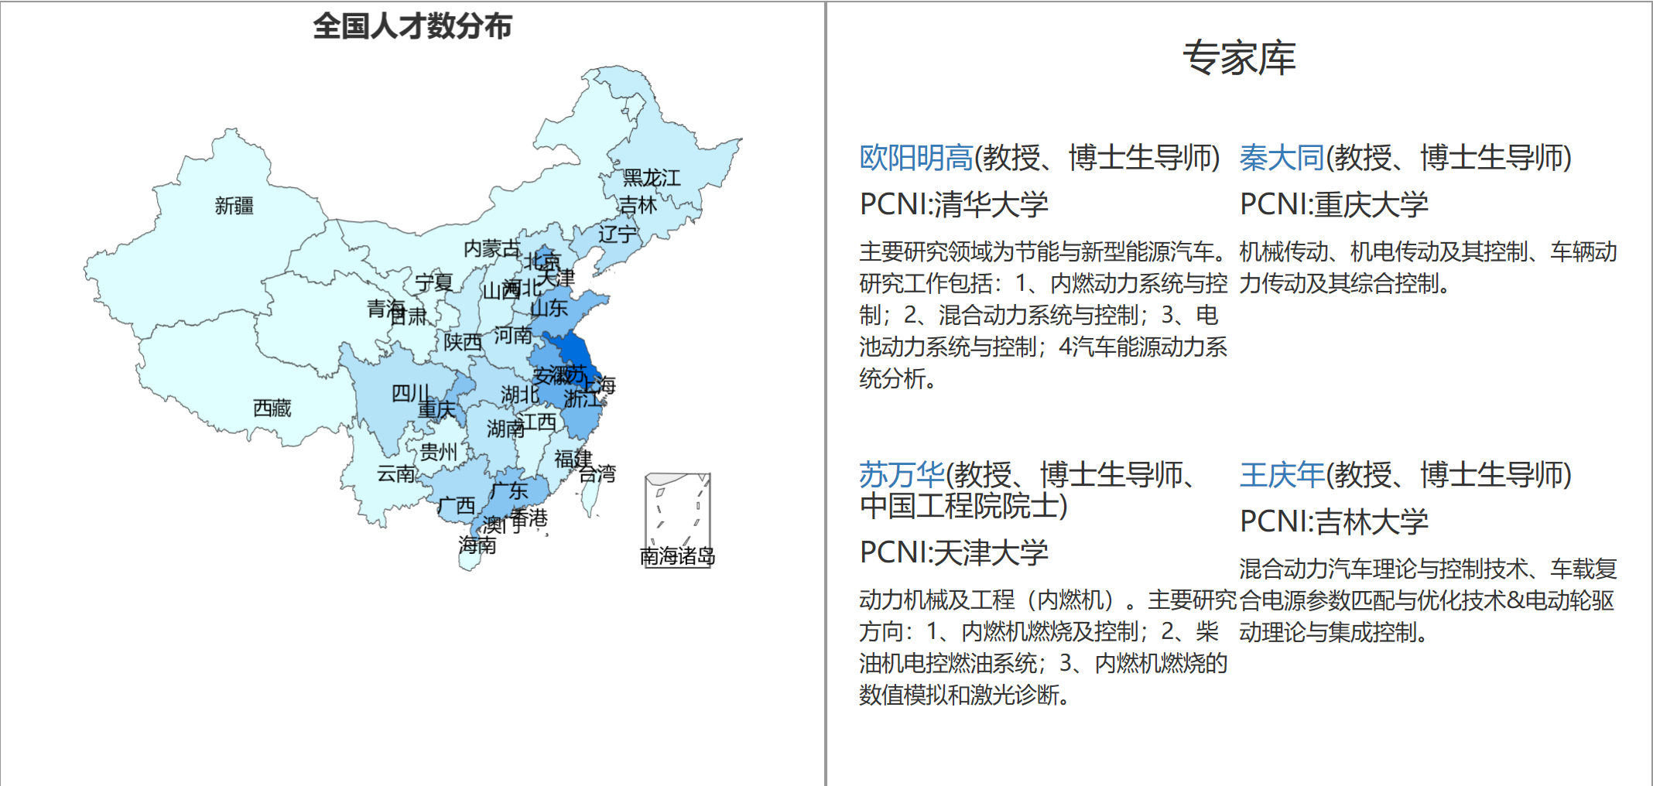

同时对该细分领域人才专家进行了索引，为政府、企业在找技术、找人才方面提供支撑。

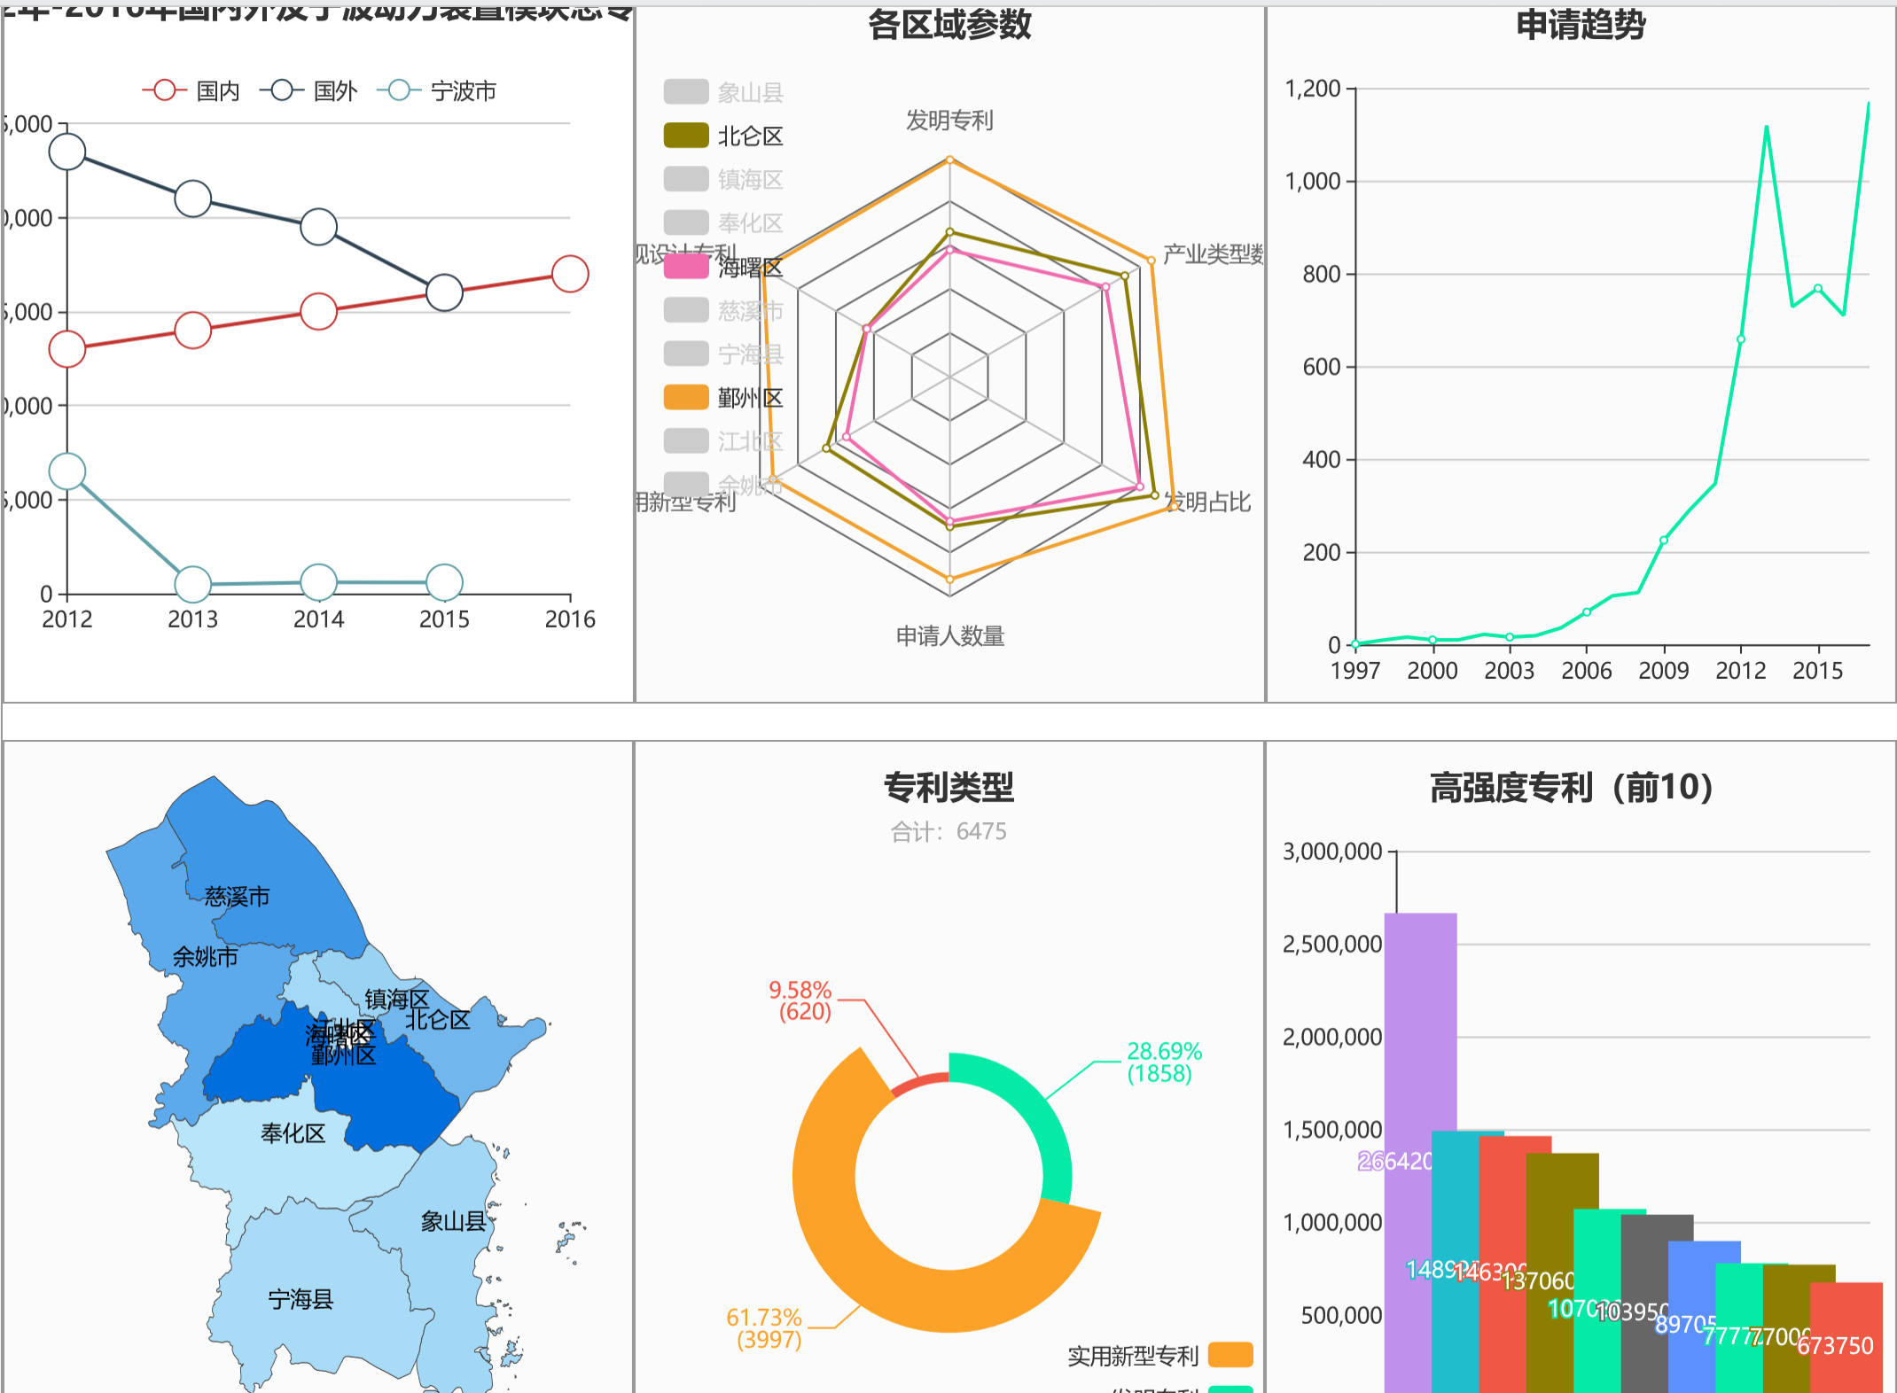

这是宁波在动力装置的专利布局情况。

通过分析，

宁波行驶系统领域的专利申请量最多、发展较好。

在汽车产业发展中，宁波还具有较大的发展空间和潜在优势。

宁波需进一步加强知识产权区域布局，加大人才引进与交流力度，拓展区域合作深度。

**（三）产业研究报告**

涵盖了区域布局研究方法、细分领域专利布局（导向目录）等研究成果和落地方案，为平台建设、导向目录制定提供智力支撑。

**（四）重点政策**

全面采集了国内外产业发展、知识产权、人才等政策，创新探索了人才政策可视化，为知识产权区域布局引导下人才引进培养提供指引。

这是以5个计划单列市的人才政策等方面的情况比较。

政策图（）

下一步平台将在专利空间布局、产业专利分布、基础研究深入、政策资源支持等方面进一步深化，为区域布局和导向目录工作提供支撑。

（回到首页，音乐高起）